Министерство образования и науки РФ

Федеральное агентство по образованию

ГОУ ВПО «Кемеровский Государственный Университет»

Экономический факультет

Кафедра экономики и управления

Реферат

на тему: Трудовые ресурсы Кемеровской области: состояние, прогноз

Выполнил: студент группы Э-041

Шелковникова Анна Валентиновна

Научный руководитель: доцент

Бельчик Татьяна Алексеевна

Кемерово 2007

Содержание

Введение

1. Оценка состояния трудовых ресурсов Кемеровской области

1.1 Проблемы формирования трудовых ресурсов Кемеровской области

1.2 Анализ притока иностранной рабочей силы

1.3 Оценка качества трудовых ресурсов

2. Прогноз формирования трудовых ресурсов Кемеровской области

Заключение

Список литературы

Введение

Кемеровская область имеет большой номинал трудовых ресурсов, чье формирование обусловлено историческими этапами накопления населения на данной территории. Освоение природных ресурсов земли Кузнецкой и все возрастающие масштабы промышленного потенциала обусловили динамику роста численности и качественные изменения в составе населения. В 1917 году численность населения составила 204 тыс. человек, к 1939 она возросла более, чем в 2 раза

В настоящее время Кемеровская область относится к числу наиболее плотнонаселенных и высокоурбанизированных регионов России (87%). Развитие экономики области тесно связано с наличием трудовых ресурсов, их динамикой и качественным составом. В 1991 году 96% занятого населения трудилось в государственном секторе экономики. В альтернативном секторе экономики было занято всего 4%. Дальнейшие реформы провоцировали рост занятости в частном секторе, в т.ч. в секторе малого бизнеса. Тенденции чего прослеживаются во всех прогнозах дальнейшего развития.

Но формирование трудовых ресурсов несет массу проблем, разрешение которых требует тщательного анализа условий и тенденций формирования человеческого капитала при нестабильности экономической ситуации, кризисности демографической ситуации и производственной сферы.

1. Оценка состояния трудовых ресурсов Кемеровской области

1.1 Проблемы формирования трудовых ресурсов в Кемеровской области

Среднегодовая численность работников предприятий и организаций города Кемерово составляет 21,8 % от общей численности работающих в области. По данному показателю город занимает 2 место после Новокузнецка.

Наибольший удельный вес приходится на работающих в промышленности (26,2 %), образовании (13,6 %), здравоохранении (12,6 %). Изменение отраслевой структуры занятости происходит за счет сокращения численности работающих в следующих отраслях: промышленности, образовании, транспорте, культуре и спорте, и одновременном увеличении доли работающих в таких отраслях, как торговля, строительство, государственное управление (в связи с расположением в городе административных структур федерального уровня). С начала 2 004 года, происходит снижение уровня безработицы. Значительное количество экономически активного населения 29 % занято в малом бизнесе.

Проблемы, связанные с трудовыми ресурсами Кемеровской области и занятостью:

1) наличие деформированной структуры занятости в городе. Имеющиеся вакансии на предприятиях не удовлетворяют требованиям соискателей.

Несмотря на некоторые положительные тенденции, сохраняется проблема несбалансированности спроса и предложения рабочей силы. Это связано, во-первых, с несоответствием профессиональных характеристик «безработных» требованиям работодателей и, во-вторых, с низким уровнем заработной платы;

2) ограниченные возможности выбора места работы у желающих трудоустроиться: преобладание в структуре свободных мест вакансий для рабочих (75,7 %) при доле вакансий для специалистов и служащих 24 % от общего числа вакансий;

3) высокая доля лиц, занятых на рабочих местах с вредными (21,2 %) и опасными (0,8 %) условиями труда.

4) деформированная структура занятости - нехватка высококвалифицированных рабочих в ряде отраслей на фоне активизации промышленности и бизнеса;

5) система подготовки трудовых ресурсов не сбалансирована с потребностями рынка труда.

При анализе количественного состояния трудовых ресурсов по районам Кемеровской области, можно отметить, что наибольшее их скопление наблюдается в крупных промышленных зонах: Новокузнецком и Кемеровском районах (350-500 тыс.). Немного меньшая концентрация трудовых ресурсов наблюдается в Прокопьевском районе (200-250 тыс.). Районы со средней концентрацией: Юргинский, Яшкинский, Яйский, Мариинский, Ленинск-Кузнецкий, Беловский, Таштагольский, Мариинский, Гурьевский (40-100 тыс.). Районы со слабой концентрацией: Ижморский, Чебулинский, Тяжинский, Промышленновский, Тисульский, Крапивинский (10-40 тыс.). (рис. 1)

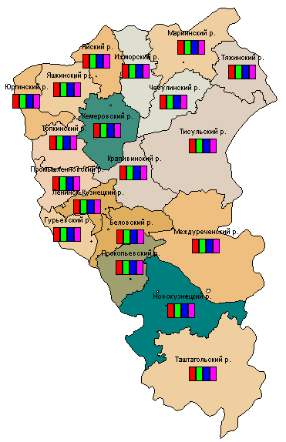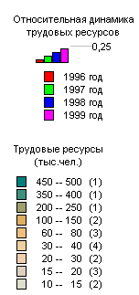

Рис. 1

Численность занятых в экономике по районам Кемеровской области зависит прежде всего от уровня их экономического развития. Следовательно наибольшее значение она приобретает в промышленных центрах: Кемеровском и Новокузнецком районах (250-350 тыс. – сопоставимо с общей численность труовых ресурсов). Средняя численность занятых в экономике имеет место в Юргинском, Яйском, Мариинском, Ленинск-Кузнецком, Беловском, Прокопьевском и Междуреченском районах (30-100 тыс.). Низкая – в Яшкинском, Ижморском, Тяжинском, Чебулинском, Тисульском, Крапивинском, Топкинском, Промышленновском, Гурьевском, Таштагольском районах (0-30 тыс.). (Рис. 2)

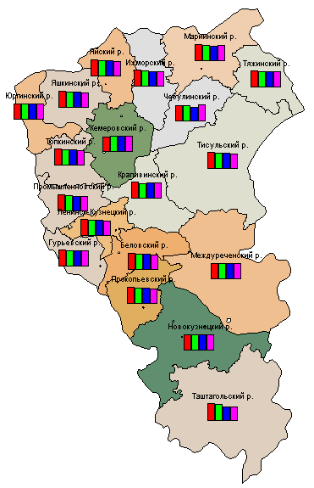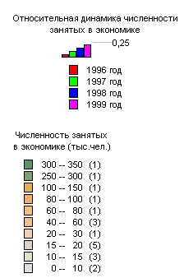

Рис.2

1.2 Анализ притока иностранной рабочей силы

С 1 марта по 1 июня 2006 года в Кемеровской области проводилась заявочная кампания по определению потребности в рабочей силе для замещения вакантных и вновь создаваемых рабочих мест за счет привлечения иностранных работников на 2007 год.

Квота на выдачу приглашений на въезд в Российскую Федерацию устанавливается на граждан дальнего зарубежья, а также Грузии и Туркменистана. Привлечение рабочей силы из остальных государств СНГ не ограничивается какими-либо нормативными документами. Но заявки должны подавать все работодатели, использующие труд иностранных граждан всех стран.

Федеральным законодательством на органы исполнительной власти субъектов РФ возложена только подготовка предложений по квоте. Предложения направляются в Министерство здравоохранения и социального развития РФ. И уже там готовится проект постановления Правительства Российской Федерации о квоте. Затем на основании установленной квоты Минздравсоцразвития, Минэкономразвития и МВД распределяют иностранную рабочую силу по регионам в соответствии с предложениями. То есть квота является отправной цифрой для работы структур, которые занимаются оформлением документов по привлечению иностранных граждан из этих стран на предприятия. По Кемеровской области это управление Федеральной миграционной службы.

Квота на 2005 год по России составляла 214 тысяч приглашений. Из них на долю Кемеровской области пришлось 500 - это менее 1% от числа занятых на предприятиях и в организациях нашего региона. Причем нужно учесть, что общее число иностранцев, работавших в Кузбассе в 2006 году больше. По данным департамента труда Кемеровской области, квота включает в себя лишь около 20% от совокупного количества иностранных граждан, официально работающих на территории Кузбасса.

Основные отрасли, куда привлекаются зарубежные работники, - это строительство и торговля. Среди стран дальнего зарубежья лидерами по "поставке" трудовых ресурсов в Кузбасс выступают Китай, Северная Корея и государства, образовавшиеся на территории бывшей Югославии. Ближнее зарубежье представляют в Кемеровской области преимущественно рабочие из Таджикистана, Армении и Кыргызстана.

Когда-то Кузбасс входил в пятерку регионов, где трудилось наибольшее количество иностранной рабочей силы. В 1990-е годы спад объемов производства закономерно привел к снижению численности привлекаемых из-за рубежа рабочих. А главная тенденция последних лет - приоритет российских специалистов на предприятиях нашего региона.

Известно, что количество мигрантов увеличивается с ростом экономики страны прибытия и улучшением качества жизни. Они покрывают возникший дефицит специалистов непрестижных для коренного населения профессий. Но суть российской проблемы в том, что пока никто толком не знает, сколько же нам нужно трудовых ресурсов.

Утвержденные правительством квоты на выдачу приглашений на въезд в Российскую Федерацию иностранных граждан в целях осуществления трудовой деятельности:

2003 год - 530 000

2004 - 213 000

2005 - 214 000

2006 - 329 300

2007 - 308 842

Количество работников, имеющих разрешение на работу в Кемеровской области (октябрь 2006 г) – 2607- самое малое среди регионов Сибирского федерального округа.

Квота на выдачу иностранным гражданам и лицам без гражданства разрешений на временное проживание в Кемеровской области на 2007 год – 200 человек.

1.3 Оценка качества трудовых ресурсов

Оценивая состояние трудовых ресурсов в Кемеровской области, необходимо проанализировать их качество, которое определяется базовым и дополнительным образованием.

Несмотря на общее снижение численности обучающихся Кемеровской области (на 13,1 %) из-за демографической ситуации, растет доля обучающихся в высших учебных заведениях (на 7,9 % с 2001 года), что свидетельствует о возрастании интереса к профессиональному образованию, о повышении его значимости.

Дополнительное профессиональное образование также пользуется высоким спросом, т.к. способствует быстрой адаптации работников к непрерывным изменениям в технико-технологической, социально-экономической и социокультурной сферах.

Решением проблем совершенствования отечественной системы дополнительного профессионального образования активно занимаются общероссийский Союз руководителей учреждений и подразделений дополнительного профессионального образования и работодателей, Межгосударственная ассоциация последипломного образования, Сибирская ассоциация образования взрослых и другие.

Система дополнительного образования в Кемеровской области, равно как и по всей России, характеризуется:

- чётко выраженной ориентацией всех участников образовательного процесса на определённую модель современного квалифицированного рабочего (специалиста);

- системностью и преемственностью в удовлетворении профессиональных и образовательных запросов потребителей образовательных услуг;

- динамизмом, практической направленностью и повышенной информативностью образовательного процесса;

- интенсивным коллегиальным взаимодействием, совместным профессиональным и социальным поиском преподавателя и слушателя.

Отечественная система дополнительного профессионального образования имеет следующие проблемы:

· несовершенство нормативно-правовой базы;

· недостаточная ориентация современной российской системы дополнительного профессионального образования на кадровое сопровождение программ социально-экономического развития регионов;

· несовершенство существующей системы управления качеством дополнительного профессионального образования;

· недостаточный уровень развития региональных образовательных учреждений;

· отсутствие системы непрерывного профессионального повышения квалификации научно-педагогических работников отечественных учреждений дополнительного профессионального образования, низкая оплата их труда;

· технологии обучения не в полной мере ориентированы на особенности взрослых обучающихся, широкое использование новейших информационных и телекоммуникационных технологий;

· уровень учебно-методического и информационно-технического обеспечения недостаточен для реализации потенциала дистанционного обучения.

Предложения по улучшению системы дополнительного профессионального образования на уровне органов управления Кемеровской области:

- разработать региональные целевые программы развития дополнительного профессионального образования;

- оказывать поддержку учреждениям дополнительного профессионального образования в осуществлении мероприятий по повышению качества образовательных услуг;

- создать региональные научно-методические порталы дополнительного профессионального образования;

- создать региональные отделения общероссийского Союза учреждений и подразделений дополнительного профессионального образования.

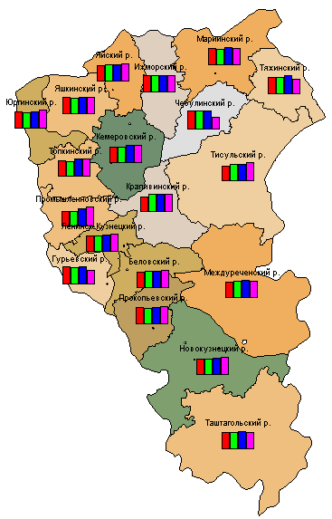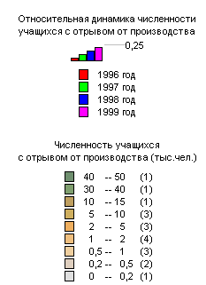

Рис. 3

Анализируя численность учащихся с отрывом от производства, можно указать на лидирование Кемеровского и Новокузнецкого районов (30-50 тыс.). Средние показатели имеют Юргинский, Яшкинский, Мариинский, Яйский, Промышленновский, Топкинский, Ленинск-Кузнецкий, Беловский, Прокопьевский, Междуреченский и Таштагольский районы (1-15 тыс.). Низкие показатели наблюдаются у Ижморского, Чебулинского, Гурьевского , Крапивинского, Тяжинского и Тисульского районов (0-1 тыс.). (Рис.3)

2. Прогноз формирования трудовых ресурсов Кемеровской области

В соответствии с концепцией развития города Кемерово до 2021 года от 27.04.2007 предусматривается три сценария социально-экономического развития:

Согласно инерционному сценарию предполагается сохранение основных тенденций и трендов развития трудовых ресурсов в будущем. Основными результатами развития могут быть: углубление демографического кризиса и, как следствие, снижение численности трудоспособного населения и дефицит рабочей силы.

Инновационный сценарий развития города Кемерово предусматривает существенные качественные изменения в количестве и качестве трудовых ресурсов, но его реализация существенно затруднена, поскольку отсутствуют условия для активного внедрения и использования инноваций.

Переходный сценарий предусматривает наличие трех последовательно сменяющих друг друга этапов:

1) 2007 год – 2011 год (этап инерционного развития города) – сохранение общих тенденций в формировании трудовых ресурсов при последовательном и непрерывном сглаживании их негативных сторон. Результатом этого этапа должен стать рост численности занятых в малом бизнесе (82,9 тыс.чел. в 2011 году против 79,4 в 2005 году).

На данном этапе происходит формирование основы будущего инновационного развития трудовых ресурсов

2) 2011 год – 2016 год (этап прорывного количественного роста) – устранение негативных тенденций формирования трудовых ресурсов, закрепление институциональных условий их инновационного развития .Результатом этого этапа должен являться рост численности занятых в малом бизнесе (84,6 тыс.чел. в 2016 году против 79,4 тыс. чел. в 2005 году);

3) 2016 год – 2021 год (этап инновационного качественного роста) – фактический переход к функционированию и социально-экономическому развитию в институциональных условиях новой экономики, предполагающий качественное отличие состояния трудовых ресурсов от существующего сегодня.

Заключение

Рассматривая состояние трудовых ресурсов и анализируя тенденции их количественного и качественного изменения, необходимо отметить, что огромное значение для формирования трудовых ресурсов имеет уровень жизни, социальное обеспечение и организация труда населения, как залог высокой мотивации и производительности труда. По результатам социологических исследований мнения населения Кемеровской области содержанием труда удовлетворены полностью или отчасти 55,6% респондентов, а условиями труда – 48,8%. В то же время удовлетворенность оплатой труда (полной или частичной) является очень низкой – 27%, не удовлетворены оплатой труда 41,8 % , а возможностями должностного и профессионального роста – около четверти опрошенных.

Кемеровская область содержит большой потенциал развития трудовых ресурсов, располагает образовательной, материальной и производственной базой для трудообеспечения населения. Но одной из важнейших проблем формирования трудовых ресурсов является демографическая ситуация в области, которая при отсутствии регулирования может в перспективе привести к усечению количества трудовых ресурсов, тенденции чего сегодня наблюдаются в нарастающих масштабах. Устремленность населения на получение высшего образования, с одной стороны, демонстрирует возрастающий интерес к приобретению профессиональных знаний, а с другой, усугубляет ситуацию нехватки «рабочих рук», которая неоднозначно разрешается привлечением иностранных трудовых ресурсов на не престижные виды работ. Неуемное развитие торговли с задействованием в ней большой доли свободных кадров, объясняется не самым лучшим состоянием производственной сферы при износе основных фондов. Эффективное управление, «воскрешение» и переоснащение производства могут создать необходимую базу для рационального формирования трудовых ресурсов.

Список литературы:

1. Логинова Е. Стартовала заявочная компания//Деловой Кузбасс №3 март 2006
2. www.izdatgeo.ru
3. www.fns.ru
4. www.gorsovet.ru
5. www.kemsu.ru
6. www.kuzbass.ws.ru
7. www.mediakuzbass.ru
8. www.rg.ru